Онлайн урок "Инвестируй в себя или что такое личное страхование"
в филиале МБОУ СОШ с. Махалино-СОШ р. п. Верхозим

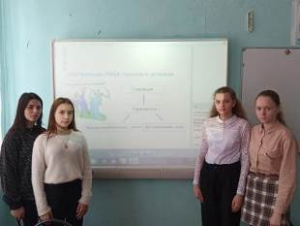
Самое ценное, что есть у любого человека – это его жизнь и здоровье, и в те моменты, когда возникают проблемы именно в этой сфере, человеку необходима всяческая поддержка, в том числе и финансовая. Личное страхование – один из инструментов, позволяющих человеку более уверенно строить планы на будущее. Это популярный способ защиты физических лиц от рисков, которые угрожают здоровью, трудоспособности и жизни человека.
Учащиеся 8 класса филиала МБОУ СОШ с. Махалино-СОШ р. п. Верхозим 02.12.2021 г. приняли участие в онлайн-уроке по финансовой грамотности «Инвестируй в себя или что такое личное страхование".
Ребята узнали, что виды личного страхования организованы в добровольной и обязательной формах. Рассмотрели страховые случаи, осуществляли расчеты страховых выплат. Активно участвовали в интерактив-чате.
После урока получили сертификат за участие.
